**ESCUELA NORMAL DE EDUCACIÓN PREESCOLAR**

**Licenciatura en Educación preescolar**

**Ciclo escolar 2020 – 2021**



**​**

**Computación**

**Nombre de la alumna:**

**Alison Lily Hernández Vega**

**Número de lista: N° 14 Grupo: 1 “D”**

**Nombre del trabajo:**

**“APLICACIONES WEB”**

**Nombre del docente:**

**Diana Elizabeth Cerda Orocio**

**Fecha: 5/Mayo/2021**

***SALTILLO COAHUILA***

¡APLICACIONES WEB!



Las aplicaciones web reciben este nombre porque se ejecutan en internet. Es decir que los datos o los archivos en los que trabajas son procesados y almacenados dentro de la web. Estas aplicaciones, por lo general, no necesitan ser instaladas en tu computador.

El concepto de aplicaciones web está relacionado con el almacenamiento en la nube. Toda la información se guarda de forma permanente en grandes servidores de internet y nos envían a nuestros dispositivos o equipos los datos que requerimos en ese momento, quedando una copia temporal dentro de nuestro equipo.

En cualquier momento, lugar y desde cualquier dispositivo podemos acceder a este servicio, sólo necesitamos una conexión a internet y nuestros datos de acceso, que por lo general son el nombre de usuario y contraseña.

Estos grandes servidores de internet que prestan el servicio de alojamiento están ubicados alrededor de todo el mundo, así hacen que el servicio prestado no sea tan costoso o gratuito en la mayoría de los casos y extremadamente seguro.

Algunos ejemplos de aplicaciones web:

► Correo electrónico

Servicios como [Gmail](https://accounts.google.com/ServiceLogin?service=mail&passive=true&rm=false&continue=https://mail.google.com/mail/?tab%3Dwm&scc=1&ltmpl=default&ltmplcache=2) y [Yahoo!](https://login.yahoo.com/config/login_verify2?.intl=e1&.src=ym) se ejecutan en tu navegador y realizan las tareas de programas de [correo electrónico](http://www.gcfaprendelibre.org/tecnologia/curso/crear_un_correo_electronico/que_es_el_correo_electronico/1.do) como Microsoft Outlook.

Después de hacer el ingreso a un servicio de correo electrónico online, puedes utilizarlo inmediatamente, sin necesidad de instalar algún programa en tu equipo. Tus correos permanecerán almacenados en los servidores de tu proveedor del servicio.

► Google Docs

Es un conjunto de programas que se usan, generalmente, en oficinas. Estos se ejecutan desde tu navegador y  funcionan de igual manera que los programas que hacen parte del paquete de Microsoft Office, ya que puedes utilizarlo para [crear documentos](http://www.gcfaprendelibre.org/tecnologia/curso/microsoft_word_2010/introduccion_a_word_2010/1.do), [hojas de cálculo](http://www.gcfaprendelibre.org/tecnologia/curso/microsoft_excel_2010/introduccion_a_excel_2010/1.do), [presentaciones](http://www.gcfaprendelibre.org/tecnologia/curso/power_point_2010/introduccion_a_power_point/1.do) y más.

Los documentos se almacenan en la nube, lo que facilita compartir y editar tus archivos simultáneamente con otras personas y puedes hacerlo desde cualquier dispositivo, en el lugar que quieras a la hora que quieras. Solo de debes tener una conexión a internet.

► Facebook

Permite crear un perfil en línea e interactuar con tus amigos. Como los perfiles y conversaciones están en constante evolución, Facebook utiliza tecnología de aplicaciones web a través del sitio para mantener la información actualizada. También existen juegos y otras aplicaciones web que puedes añadir a tu perfil.

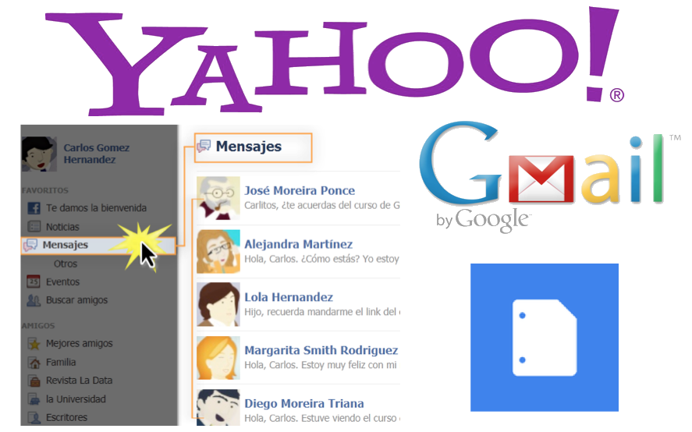

**Los principales beneficios que brinda una aplicación web son:**

● ***Accesibilidad:*** se puede ingresar desde casi cualquier parte donde tengamos internet.

● ***Portabilidad:*** al ser servicios web los dispositivos desde donde se ingresa solo deben cumplir mínimos requisitos.

● ***Reducción de costos:*** Existen muchas maneras de tener un aplicativo web ya sea en servidores virtuales en la nube mediante contratación de hospedaje o en servidores propios.

● ***Seguridad:*** Aun sí tu aplicación web está en la nube y que se puede ingresar desde cualquier parte con internet, existen medidas de seguridad muy poderosas para evitar el hackeo y robo de información.



¡COMO PREPARAR UNA BUENA EXPOSICIÓN!

### ***1. Ten confianza en ti mismo.***

Para **aprender a preparar una exposición**, debes confiar en lo que sabes. Ser experto en lo que vas a exponer te dará la confianza que necesitas. Si no estás seguro de lo que vas a decir porque no conoces el tema en su totalidad, puedes llegar a tener un bloqueo mental que te jugará una mala pasada y te dejará en blanco e incómodo frente a tu audiencia. Para esto lo que debes hacer es preparar con suficiente antelación tu exposición, escribe en una hoja las preguntas que harías si fueras un asistente más y contéstalas, esto te dará ventaja.

### ***2. Conoce a tu público.***

Es súper importante el conocimiento que puedas tener de tu público, es más fácil preparar una presentación si conoces el perfil de las personas que van a asistir, puesto que podrás hacerte una idea de lo que estas personas están interesadas en escuchar. **Conocer a tu público** te permitirá enfocar tu exposición hacia el interés de los asistentes.

### ***3. Investiga a fondo el tema.***

Haz un arduo trabajo investigativo, deja las excusas a un lado y saca tiempo para investigar temas que, aunque sean diferentes, tengan que ver con el que vas a exponer, esto ampliará el contenido que debes manejar en caso de que haya una persona experta y tenga una pregunta que, si bien, no concierne a todos, puedas manejar gracias a todo lo que sabes del tema.

***4. Organiza tu exposición.***

La estructura de tu exposición determinará no solo el tiempo que tomará la misma, también le dará sentido a lo que estás diciendo. Si no sabes el orden en el que vas a decir los contenidos puede que pierdas con facilidad la coherencia de tu discurso y por ende la confianza que ganaste desde un primer momento.  Elabora una lista de contenidos en orden de aparición, que sean coherentes y se entrelacen los unos con los otros.

***5. Escribe tu discurso.***

Hazlo con palabras precisas, sencillas, concretas, recuerda que menos puede llegar a ser más, al público le agrada que le hablen en su idioma y con esto me refiero al vocabulario que ellos pueden entender fácilmente. No des tantos rodeos ni repitas las ideas, es muy común escuchar en las presentaciones frases como: “eso ya lo dijo”, “no entiendo lo que está diciendo”, “otra vez con ese tema”, evita que esto te pase revisando una y otra vez el contenido de lo que vas a decir en el escrito que vas a preparar para tu discurso.

### ***6. Prepara tu voz.***

Para preparar tu voz lo primero que debes hacer es respirar bien, puesto que esto permite evitar la fatiga o que se te resequen las cuerdas vocales haciendo que te distraigas e interrumpas tu presentación al tener que tomar agua constantemente. Un ejercicio que puede ayudarte en el manejo de la respiración es el siguiente:

* Toma aire por la nariz y asegúrate de que el aire está llegando a tus pulmones, sintiendo como se agranda tu estómago.
* Suelta el aire por la boca, esto lo puedes hacer ya sea soplando, emitiendo la vocal “a” o diciendo los días de la semana.

Repite este ejercicio durante cinco minutos todos los días, no solo antes sino después de tu exposición para que mejores constantemente, y no olvides ser consciente de tu respiración. Ya verás cómo empiezas a manejar tu respiración de manera adecuada en todos los espacios de tu vida. Ahora bien, si ya manejas la respiración, pero tu tono de voz es bajo o alto, puedes valerte de recursos como el micrófono o proyectar tu voz sin necesidad de este, según sea tu caso.

***7. Adecúa tu presentación personal.***

Quizá te has preguntado cómo preparar una presentación y aunque no debería ser tan importante, seguro has pensado en qué ropa llevar. Debes tener en cuenta que la primera impresión es la que cuenta y lo que uses ese día determinará, en cierto modo, que tan enserio puede tomarte el público al que te diriges, no obstante, esto no pasa en algunos casos, ya que el discurso es el que finalmente atrapa la atención de cualquier desprevenido; sin embargo, no dejes de pensar en el público al cual vas a dirigirte (edad, nivel académico, etc.), esto con el fin no solo de sentirte bien sino de hacer sentir bien al público. Recuerda, lo más importante es que te sientas cómodo sin desencajar en el espacio en el que te encuentras.